eShelf

Pedro José Assunção, Jorge Faria Ferreira (3 nomes de cada aluno)

Trabalho Final de Curso
Engenharia Informática

Ano letivo: 2018 / 2019
Realizado em xx – xx - xxxx

eShelf

Pedro José Assunção, Jorge Faria Ferreira (3 nomes de cada aluno)

Relatório submetido como requisito parcial para obtenção do grau de licenciado em Engenharia Informática

Orientador
Joaquim Pires Moreira

Coorientador
José lobinho Gomes

Trabalho Final de Curso
Engenharia Informática

Ano letivo: 2018 / 2019
Realizado em xx – xx - xxxx

Resumo
Este relatório tem como objetivo documentar e relatar todo o desenvolvimento do projeto proposto na unidade curricular, projeto final de curso, para obtenção do grau de licenciatura em engenharia informática na Universidade Lusófona do Porto.
Este projeto tem como objetivo o desenvolvimento de uma prateleira digital que consiste na identificação dos produtos colocados na prateleira, utilizando tecnologia NFC para identificação dos mesmos, e apresentará a informação relativamente aos mesmos produtos retirando essa informação de uma base de dados.
Esta prateleira tem como objetivo facilitar a atualização de preços e etiquetagem de produtos de uma loja como também funciona como markting para destacar o produto dos demais da loja.
O produto final será uma prova de conceito/protótipo que no futuro poderá ser aplicado aos mais diversos tipos de prateleiras das lojas podendo no futuro ser melhorado e acrescentado funcionalidades.

Palavra Chave
NFC, RFID, Arduino, Prateleira digital,

Abstract
This report aims to document the whole process of creating a system developed at the Universidade Lusófona do Porto to obtain the graduation in informatic engineering.

Keyword
NFC, RFID, Arduino, ESP8266,

Agradecimentos

Gostaríamos de agradecer a todas as pessoas que me acompanharam durante este estágio e que de forma direta ou indireta tiveram influência no desenvolvimento do estágio e
realização do relatório.
Ao professor Joaquim Pires Moreira por todo o apoio e orientação durante este período.
Ao professor Lobinho gomes por nos ter orientado na componente mais pratica deste Projecto
A todas as pessoas que interagiram connosco durante esta experiência e por último e não menos importante a toda a nossa família e amigos por todo o apoio financeiro, psicológico e por transmitirem valores que levaremos para toda a vida.
Índice
1 Introdução - 9 -
1.1 Fdsfdsdfs - 9 -
1.1.1 .nknnmm,n - 9 -
1.1.1.1 Knlkhl - 9 -
1.1.1.1.1 kjlkjlkj - 9 -
2 Conclusão - 10 -
3 Referências - 11 -
Anexo A - 12 -
Bibliografia XIII

Índice de Tabelas
xxxxxxxxxxxxxxxxx

Índice de Figuras
xxxxxxxxxxxxxxxxx

Introdução
Âmbito?
Qual é o problema? Porque é importante?
Quais são os objetivos que se pretende alcançar?
De que maneira se pretende alcançar esses objectivos?
Como está organizado o resto do relatório?

Âmbito
Este projeto tem como objetivo facilitar, automatizar, tornar mais conveniente e dinâmica a leitura e apresentação de informações associadas a determinado produto presente em uma prateleira de uma loja de vendas. A informação essencial a apresentar é, nesta implementação, o preço do respetivo produto, no entanto outras informações podem ser levadas em consideração se apresentarem relevância para o projeto (ex. marca do produto, descrição do produto, preço antigo para demonstrar alguma promoção, publicidade, etc).
Para que isto seja possível é necessário que o produto seja munido de um identificador eletrónico sem fios como tag NFC, por exemplo, para que possa ocorrer a sua leitura e consequente processamento de forma a que as informações sejam apresentadas.
A apresentação destas informações ao utilizador deve ser feita de forma gráfica através do um ecrã que tem como objetivo ‘substituir’ os comuns painéis digitais ou em papel.
A utilização das prateleiras digitais dispensa a atualização manual de cada um dos painéis de cada prateleira pois esta é feita automaticamente e em ‘tempo real’. Colocar um produto na prateleira deve provocar uma atualização ‘imediata’ das informações que lhe corresponde.

Problema
Este projeto visa solucionar erros comuns de etiquetagem de produtos e agilizar a atualização dos preços dos produtos de uma loja.
Segundo a Autoridade de Segurança Alimentar e Económica (ASAE) [1] no Decreto-Lei nº 138/90, de 26 de abril, com as alterações introduzidas pelo Decreto-Lei nº 162/99, de 13 de maio Todos os bens destinados à venda a retalho devem exibir o respetivo preço de venda ao consumidor (preço total incluídas todas as taxas e impostos) através etiquetas, letreiros ou então listas quando se torne materialmente impossível o uso das etiquetas ou letreiros ou como meio complementar de marcação. A indicação do preço deve ser feita na proximidade do respetivo bem ou no local em que a prestação do serviço é proposta ao público, de modo a não suscitar qualquer dúvida ao consumidor. A não afixação dos preços constitui infração de natureza contraordenacional, que é punível, nos termos do Decreto-Lei já referido, com coimas de 249,40 a 3.740,98 euros, no caso de pessoal singular e de 2.493,99 a 29.927,87 euros, no caso de pessoa coletiva.
Logo o nosso sistema vem no auxílio de etiquetagem e evitar erros de etiquetagem o que pode provocar prejuízos às entidades responsáveis pela venda de bens ou serviços.

Planeamento do projeto

Recursos

No MS project foi elaborado a lista de recursos a ser utilizada neste projeto sejam eles recursos materiais ou recursos humanos.

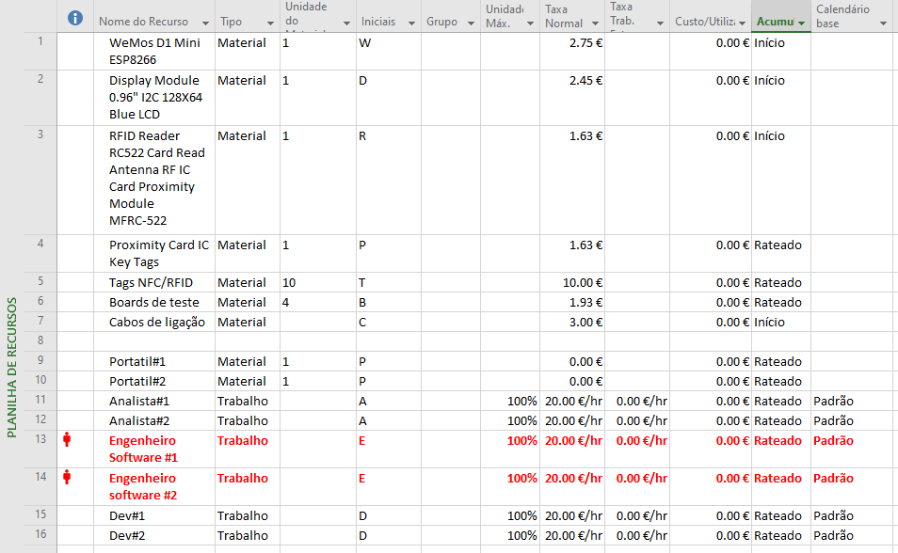
- Lista de recursos do project

WBS

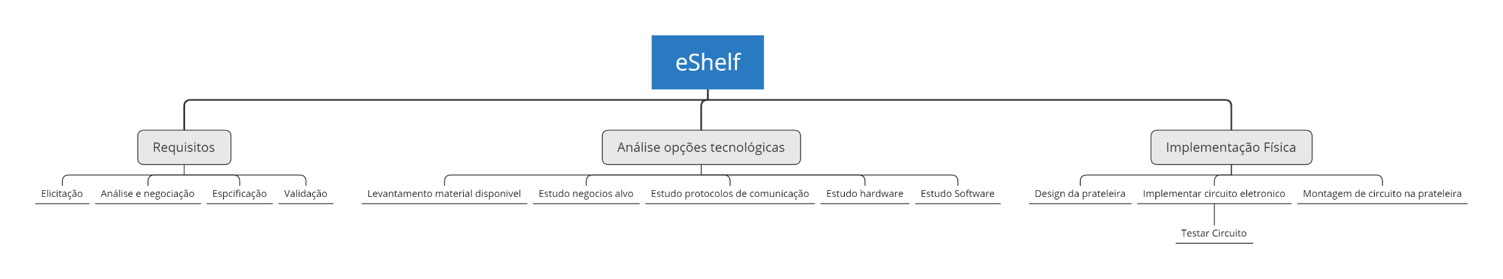
WBS do projecto

Gantt

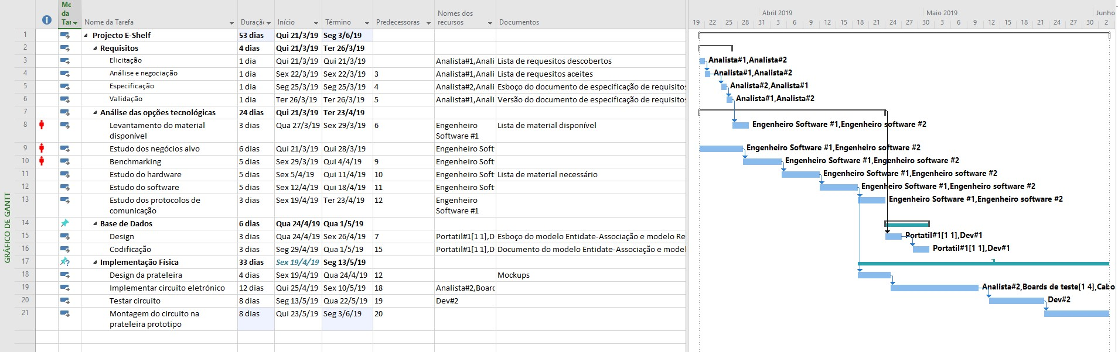
- Grafico de Gantt do project

Na figura acima está presente o gráfico de Gantt gerado pelo MS project onde mostra a planificação das várias etapas do nosso projeto. Existem relações entre algumas tarefas onde só é possível começar uma tarefa depois do termino de outra. Neste caso também existem tarefas que já podem ser iniciadas mesmo com outras a decorrer.

Custos
E mais uma funcionalidade do project é ver os custos associados ao tempo das tarefas e com o custo material que será utilizado para montar o circuito elétrico da prateleira, portanto o preço da montagem ou do tipo de material que será feito a prateleira não está incluido. Esta ferramenta poderosíssima na gestão de tempo e recursos de qualquer projeto.

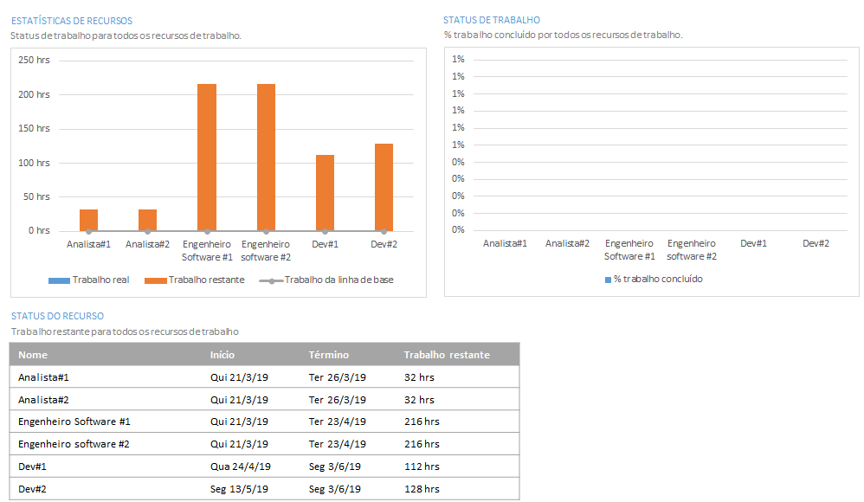
- Visão geral do custo da tarefa

Opções tecnológicas

Hardware
Um dos estudos realizados foi a cerca do hardware que seria utilizado para realizar este projeto. Em cima da mesa foram colocadas opções dos mais variados tipos entre eles estavam as placas mais utilizadas por “makers” no desenvolvimento deste tipo de projetos tais como Arduíno com as suas variantes ou raspberry pi e os seus diversos modelos.
No processo de levantamento de requisitos com o professor José lobinho Gomes um dos temas abordados foram o facto de este projeto não poder interferir no design da loja/prateleira e também o preço final não ser muito elevando.
Portanto na discussão de ideias sobre as escolhas possíveis, tendo em vista as limitações a cima referidas e a pensar na escalabilidade e na simplicidade foi optado pelo microcontrolador “Wemos d1 mini ESP8266” (figura 1) devido ao facto de ser uma placa discreta no seu tamanho, ter comunicação wifi evitando assim o aglomeramento de cabos na prateleira, ter um baixo custo podendo ser aplicado vários conjuntos o tanto quanto for desejado e o facto de ser modular e poder ser acrescentado vários outros módulos como por exemplo leitores NFC, displays que serão obrigatoriamente utilizados neste projeto.
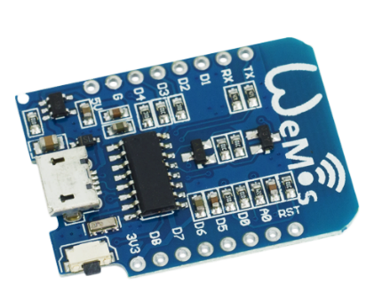
- Wemos d1 mini ESP8266

Software
Dentro da vasta variedade de software disponível para o desenvolvimento deste projeto destacamos a seguinte tabela

Ferramenta | Descrição
Visual Studio Code   | Editor de texto leve e poderoso com possibilidade de instalar extensões para as mais diversas linguagens de programação e com gestor de versões Git embutido. Devido a essa versatilidade foi a escolha para desenvolver todo o nosso Projecto
Github   | Github é um serviço de hospedagem de repositório Git acrescentando mais recursos. Oferece controlo de acessos e vários recursos de colaboração e distribuição de tarefas para o nosso projeto
Git   | Sistema de controlo de versões distribuído usado principalmente no desenvolvimento de software
MS Office Word/ Documentos Google   | Programas de edição de texto que foram utilizados devido a sua capacidade de cooperação na elaboração de documentos.
MS Project   | É um software de gestão de projetos onde poderá ser feito toda a gestão de recursos e planeamento de tarefas.
Arduino IDE   | É uma plataforma de prototipagem eletrónica de hardware livre que ira compilar e enviar o código desenvolvido diretamente para o nosso microcontrolador
SQL server Management Studio   | É uma ferramenta SGBD utilizada para a criação da nossa Base de Dados em SQL que será utilizada para guardar a informação dos produtos. Esta informação armazenada será consultada e apresentada no display da nossa prateleira.

Phpmyadmin   | É uma ferramenta de código aberto que possibilida administração MySQL por uma interface web.
Docker | É uma tecnologia de virtualização em formato de conteiners de forma a ser colocado dentro desse conteiner a app desenvolvida como todas as suas dependências podendo ser executado em qualquer servidor Linux seja cloud ou localmente.
Make
Tabela de software utilizado

Linguagem de programação

As linguagens de programação utilizadas foram várias

Python API
C/C++ microcontrolador
Markdown no github

Base de dados
Neste projeto a base de dados será apenas de demonstração de modo a simular uma base de dados do cliente pois o nosso projeto eShelf poderá ser aplicado a outros tipos de bases de dados que os clientes já terão nos seus estabelecimentos.
Como mencionado anteriormente a base de dados foi desenvolvida através do SQL Server Management Studio onde foram feitas as queries de criação, queries inserção de dados e queries de acesso a informação. Estas queries de acesso a informação serão utilizadas para o output que será mostrado no display do nosso microcontrolador.
A tabela “animations” será utilizada para colocar animações no display associado aos produtos de forma a mostrar a liberdade que existe na manipulação da informação apresentada.
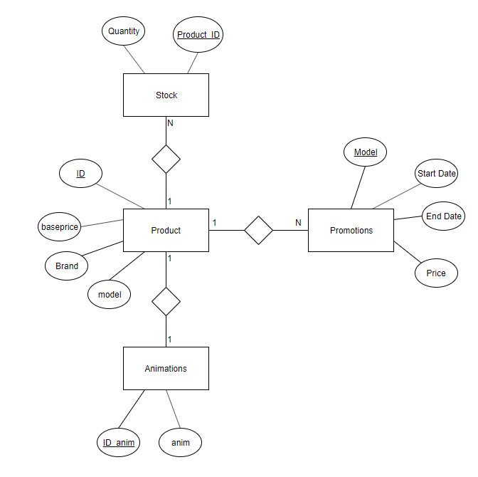
Esquema entidade-associação
As queries para a criação, inserção e consulta encontram se em anexo

NFC vs RFID
Outro estudo realizado incidiu sobre qual tecnologia seria utilizada neste projeto.
O qual a escolha recaiu sobre o NFC (Near Field Communication) e explicaremos as diferenças entre estas tecnologias e os factos que justificaram a nossa escolha.
Nas transmissões sem fios existem vários standards de comunicação como Wifi, Bluetooth e RFID onde todas tem diferentes características como capacidade de transmissão de dados, consumo de energia, e número de dispositivos conectados etc. Com tudo a tecnologia RFID comparativamente as restantes tem capacidades menores em questão de transmissão de dados, mas o que é suficiente para o caso, menor consumo de energia o que é um aspeto positivo para o projeto e é uma tecnologia de curto alcance que também é uma boa característica para o projeto.
RFID significa identificação por radiofrequência e atua como um termo genérico para todas as comunicações sem contacto. RFID utiliza três frequências distintas tendo cada frequência as suas vantagens.
Com tudo NFC hierarquicamente é um subconjunto do RFIC que utiliza uma frequência mais alta do espectro RFID requerendo assim uma menor distância para haver comunicação como o nome indica (Near Field Communication).

Diferenças entre NFC e RFID
Aqui iremos mostrar as principais diferenças entre as referidas tecnologias e apesar de RFID ser o ideal para o nosso projeto a opção recaiu sobre o NFC por vários motivos que iremos mostrar.

RFID
- Centrado para objetos
- Alcance maior (passivo 1 -10m)
(activo 10-100m)
- É lido mais facilmente
- Guarda e transmite ID’s
- Leitor: estrutura fixa/ dispositivo proprio

Pode ser usado para:
Localizar objetos num espaço
Alarmes em produtos
Controlo de acessos
Eliminar linhas de registo de produtos
NFC
- Centrado para utilizadores
- Alcance menor (0-10cm)

- Maior segurança
- Guarda e transmite vários tipos de dados
- Leitor: Smartphone

Pode ser usado para:
Canal de conteúdo de um produto
Aquisição de clientes
Proteção das marcas
Pagamentos mobile

A informação relativamente a estes factos foi baseada na informação [1]
Com os factos a cima mencionados chegamos a conclusão que o RFID seria uma melhor opção para o projeto, mas devido ao facto de requerer material específico não seria compatível com o microcontrolador como também iria ter muita influência no preço final.

NFC
NFC é uma tecnologia desenvolvida pela NXP Semiconductors sediada na Holanda que foi originalmente fundada pela Philips com o nome Philips Semicondutors.
Optando pela tecnologia NFC agora o próximo passo seria conhecer como funciona esta tecnologia. Segundo o artigo [2] existem várias formas de aplicar a tecnologia NFC seja em pulseiras, autocolantes, porta-chaves etc. Cada um tem a sua forma destinta de se utilizar.
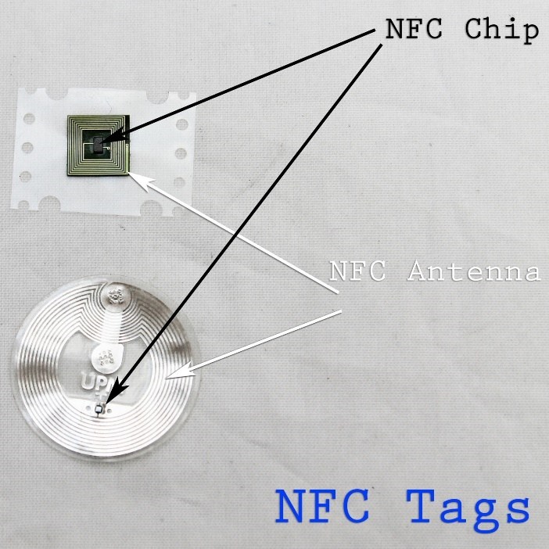
- Chip NFC

Este tipo de tags não requer qualquer alimentação elétrica pois é um sistema passivo, ou seja, funciona por indução eletromagnética com a proximidade de um leitor. Devido a esse facto que algumas tags se forem colocadas em superfícies metálicas não funcionam corretamente ou precisam de uma proteção para serem usadas.

Memoria NFC
Segundo [3] as tags NFC possuem diversos modelos dos quais NTAG203, NTAG212, NTAG213, NTAG215 e NTAG216 entre outros com maiores capacidades como Mifare classic 1k chip, no qual as diferenças entre elas serão tamanhos, formas, capacidade de escrita, performance e distância de leitura.
Outros aspetos também poderão ser as funcionalidades que permitem, como o facto de poderem ser protegidas com uma password para proteção de escrita nas tags.
Para o nosso projeto a escolha recaiu sobre as NTAG213 com capacidade de escrita de 144 bytes o que é suficiente, ter uma maior compatibilidade com mais dispositivos e tem uma boa relação custo-benefício.
Estes 144 bytes de memoria são organizados em vários blocos (36) de 4 bytes cada
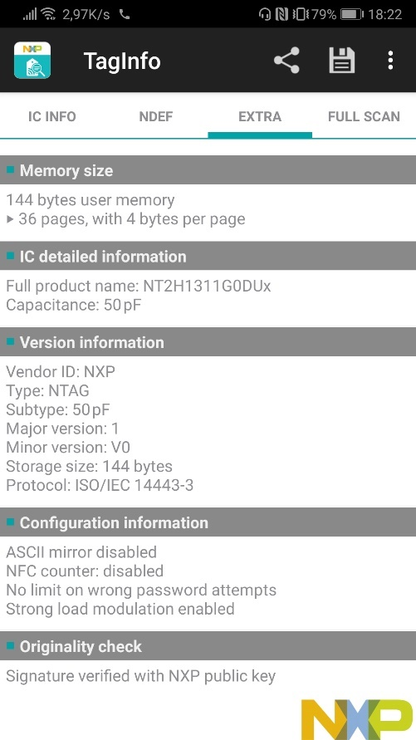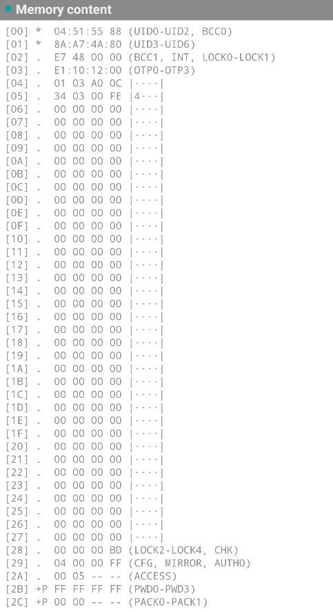
- Informação dos blocos NTAG2013
Destes blocos, 4 (1º sector) são reservados para o ID da Tag no qual é impossível escrever qualquer informação nesse local. Estes ID’s são únicos e são atribuídos na sua assemblagem pela NXP. O ultimo sector da imagem também é reservado para configuração do funcionamento do cartão.

Desenho lógico do sistema

Casos de uso
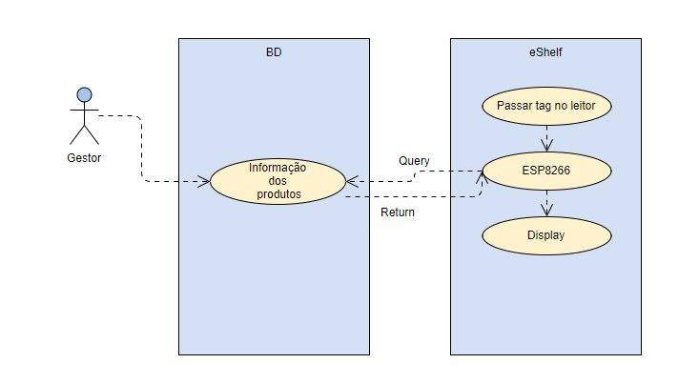
- Casos de uso do sistema eShelf
Como indica na figura acima a única intervenção de um ator é somente na parte de gestão de dados dos produtos da loja sendo assim o nosso sistema eShelf trabalha de forma autónoma somente quando é necessário trocar a informação do produto, passar a tag do produto no leitor.

Diagrama de sequência

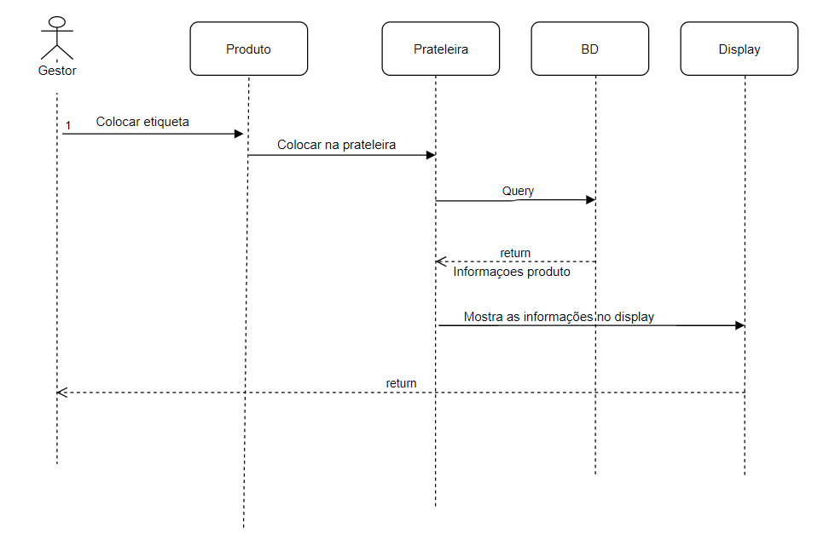

Esquemas circuito eletrónico

Após elaborar uma lista do material requerido começamos a assemblagem do material.
- ESP826
- Oled Display
- jumpers
- NFC reader
- Breadboards
- Cabos
Com alguma experiência e ajuda de documentação foi possível rapidamente fazer assemblagem do material e dos módulos de forma a partir mos para o desenvolvimento do código e exploração dos métodos e conteúdos de escrita nas tags.
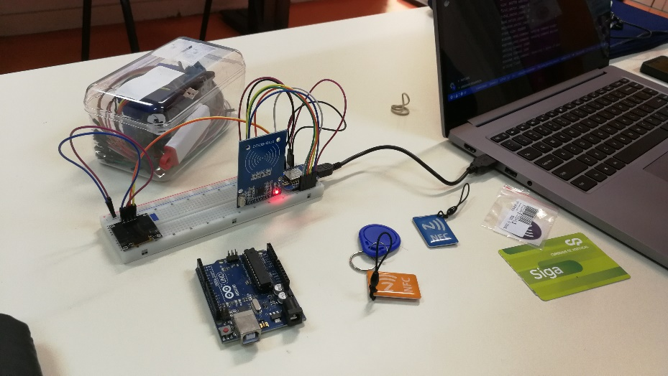
- Assemblagem do material

Com a importação de algumas bibliotecas já existentes conseguimos realizar alguns testes de forma a termos um output no display e assim explorar as possibilidades que tínhamos a disposição que melhor se adequavam ao projeto.
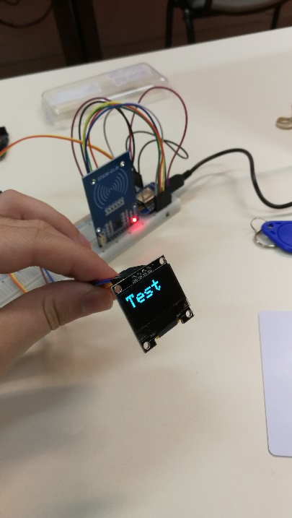
- Teste de display

Código

Sugestões de implementação/Design

Um dos requisitos levantados seria o facto de o sistema não interferir no design da loja, deixando essa tarefa ao cargo ao estilo de cada loja.
Com tudo registamos sugestões de implementação do sistema.

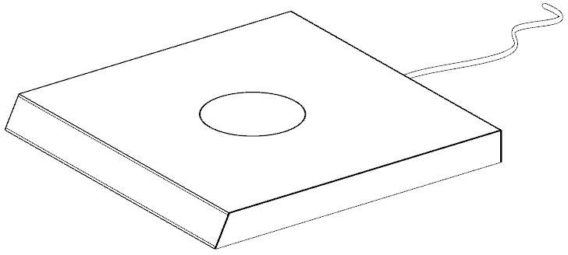
- Mockup prateleira

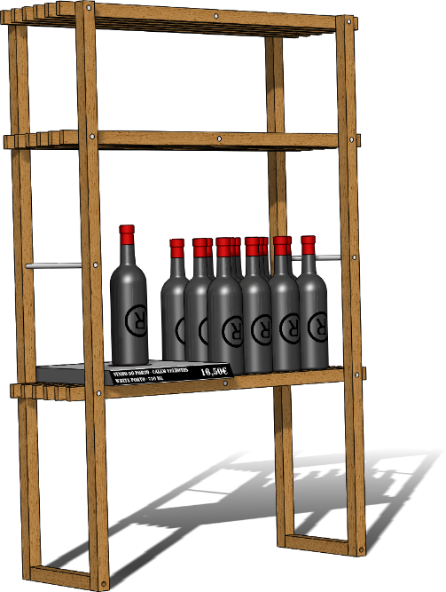

Conclusão

Na Conclusão são analisados os resultados à luz do exposto na Introdução.
Deve conter uma síntese do trabalho, com os resultados mais importantes e a sua relação com os objetivos propostos e com os meios usados.
A conclusão geral do trabalho deve apresentar recomendações e sugestões, resultantes do trabalho realizado, sempre que tal se aplicar.
Deve também apresentar sugestões para a continuação do trabalho.
Se o trabalho for de grande dimensão é conveniente sistematizar as conclusões
para cada parte, e por fim analisar o conjunto e a relação entre as partes.
Em que medida os objetivos foram alcançados?
Quais foram as lições aprendidas?
Quais são as ideias para trabalhos futuros?
Quais são as vantagens e desvantagens da solução apresentada, face
a outras já existentes?
……..

Referências
https://www.asae.gov.pt/fiscalizacao-economica/informacoes-sobre-atividades-economicas/afixacao-de-precos.aspx

https://www.bluebite.com/nfc/rfid-vs-nfc
https://www.linkedin.com/pulse/whats-difference-nfc-tags-vs-chips-kristy-yi/?trk=portfolio_article-card_title
https://www.linkedin.com/pulse/how-choose-nfc-tags-kristy-yi/

Esta secção lista as referências bibliográficas citadas no texto.
Deverá haver citação de uma referência sempre que se utilizem ideias, conhecimentos ou métodos que não são da nossa autoria.
As referências não devem incluir documentos que não foram citados no texto. Caso existam, devem ser descritos na secção Bibliografia.
Os itens da lista de referências são normalmente ordenados segundo o seu aparecimento no texto e a ordem é identificada por um número entre parênteses.
Seguir norma APA - American Psychological Association.

Anexo A
São documentos, produzidos ou não pelo autor, que surgem após o texto para introduzirem informação complementar ou afim ao assunto abordado no relatório.
Cada anexo deve ser identificado pela palavra “Anexo”, seguida de uma letra maiúscula a começar em “A”.
A paginação dos anexos deve ser consecutiva e continuar a paginação do texto principal.

Bibliografia

Não existem fontes no documento atual.
